
Indywidualny identyfikator uczestnika konkursu

WOJEWÓDZKI KONKURS PRZEDMIOTOWY
Z BIOLOGII
organizowany przez Łódzkiego Kuratora Oświaty
dla uczniów szkół podstawowych w roku szkolnym 2025/2026

TEST – ETAP REJONOWY

- Na wypełnienie testu masz 90 min.
- Arkusz liczy 23 strony i zawiera 28 zadań, w tym brudnopis.
- Przed rozpoczęciem pracy sprawdź, czy Twój arkusz jest kompletny. Jeżeli zauważysz usterki, zgłoś je Komisji Konkursowej.
- Zadania czytaj uważnie i ze zrozumieniem.
- Odpowiedzi wpisuj długopisem bądź piórem, kolorem czarnym lub niebieskim.
- Dbaj o czytelność pisma i precyzję odpowiedzi.
- W zadaniach zamkniętych zaznacz prawidłową odpowiedź, wstawiając znak X we właściwym miejscu.
- Jeżeli się pomylisz, błędne zaznaczenie otocz kółkiem i zaznacz znakiem X inną odpowiedź.
- Oceniane będą tylko te odpowiedzi, które umieścisz w miejscu do tego przeznaczonym.
- Do każdego numeru zadania podana jest maksymalna liczba punktów możliwa do uzyskania za prawidłową odpowiedź.
- Pracuj samodzielnie. Postaraj się udzielić odpowiedzi na wszystkie pytania.
- Nie używaj korektora. Jeśli pomylisz się w zadaniach otwartych, przekreśl błędną odpowiedź
i wpisz poprawną.
- Korzystaj tylko z przyborów i materiałów określonych w regulaminie konkursu.
Powodzenia

Maksymalna liczba punktów - 100
Liczba uzyskanych punktów - …..
Imię i nazwisko ucznia: …………………………………………..……………
wypełnia Komisja Konkursowa po zakończeniu sprawdzenia prac

Podpisy członków komisji sprawdzających prace:
- ………………………………………………….. ……………….……………
(imię i nazwisko) (podpis)

- ………………………………………………….. ……………….……………
(imię i nazwisko) (podpis)
Zadanie nr 1 (0-7 pkt.)
Ferrytyna to globularne białko występujące w większości komórek organizmu człowieka, składające się z 24 podjednostek pomiędzy którymi występują mostki disiarczkowe. Jego podstawową funkcją jest magazynowanie jonów żelaza. Może ona pomieścić nawet 4500 atomów żelaza, co pozwala na ich stopniowe uwalnianie w zależności od zapotrzebowania organizmu.
Ferrytyna występuje głównie w wątrobie, śledzionie i szpiku kostnym, ale jej frakcja krążąca we krwi (ferrytyna surowicza) jest kluczowym wskaźnikiem poziomu żelaza w organizmie.
Strukturę ferrytyny pokazuje poniższy schemat
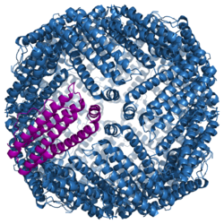
- Podaj najwyższą rzędowość białka ferrytyny:
…………………………………………………………
- Określ, które stwierdzenia dotyczące ferrytyny są prawdziwe a które fałszywe. Zaznacz P, jeśli zdanie jest prawdziwe lub F, jeśli jest fałszywe.

Ferrytyna to białko proste. | P | F
Zwiększenie ilości spożywanego żelaza prowadzi do zmniejszenie ilości ferrytyny w organizmie. | P | F
O niedoborze żelaza w organizmie może świadczyć niskie stężenie ferrytyny we krwi. | P | F

- Wybierz z poniższych trzy funkcje żelaza w organizmie człowieka:
- Zapewnia prawidłowy poziom hemoglobiny we krwi. €
- Bierze udział w budowie mioglobiny. €
- Buduje włosy i paznokcie. €
- Transportuje w erytrocycie dwutlenek węgla. €
- Zapewnia prawidłowe krzepniecie krwi. €
……………….../ 7 pkt.
(liczba uzyskanych punktów / maksymalna liczba punktów)
Zadanie nr 2 (0-3 pkt.)
Poniższy schemat przedstawia przebieg jednego z etapów oddychania komórkowego tlenowego.
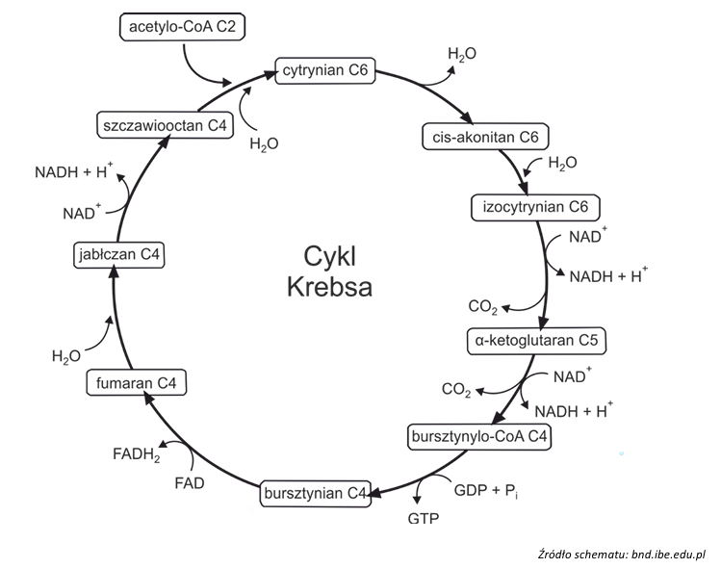
- Podaj, w której części mitochondrium zachodzi powyższy proces.
…………………………………………………………………………….
- Na podstawie powyższego schematu określ, które stwierdzenia dotyczące cyklu Krebsa są prawdziwe a które fałszywe. Zaznacz P, jeśli zdanie jest prawdziwe lub F, jeśli jest fałszywe.
W czasie jednego obrotu cyklu Krebsa są uwalniane dwie cząsteczki dwutlenku węgla. | P | F
Woda jest niezbędnym substratem do zajścia cyklu Krebsa. | P | F

……………….../ 3 pkt.
(liczba uzyskanych punktów / maksymalna liczba punktów)
Zadanie nr 3 (0-4 pkt.)
Układ pokarmowy człowieka składa się z przewodu pokarmowego oraz uchodzących do niego gruczołów trawiennych.
- Wybierz z poniższych prawidłowy opis funkcji jelita ślepego:
A. Wytwarza enzymy trawienne, jest miejscem wchłaniania miedzy innymi wody i witamin, komórki nabłonka wydzielają śluz i substancje zasadowe.
B. Następuje wchłanianie wody i elektrolitów, pokarm jest mieszany ze śluzem
oraz z bakteriami, które rozpoczynają fermentację jego resztek.
C. Niestrawione resztki pokarmu gromadzą się i następuje ich zagęszczenie.
- Uzupełnij poniższą tabelę tak, aby prawidłowo przedstawiała trawienie w jelicie człowieka.
Miejsce działania enzymu | Nazwa enzymu | Trawiony substrat | Produkt/produkty trawienia
 | pepsyna | białko
dwunastnica |  |  | maltoza
jelito cienkie | sacharaza
……………….../ 4 pkt.
(liczba uzyskanych punktów / maksymalna liczba punktów)
Zadanie nr 4 (0-3 pkt.)
Wybierz z poniższych trzy funkcje wątroby:
- Produkuje enzymy trawienne. €
- Magazynuje witaminy rozpuszczalne w tłuszczach. €
- Produkuje przeciwciała odpornościowe. €
- Produkuje żółć. €
- Uczestniczy w produkcji krwinek białych u dorosłego człowieka. €
- Detoksykuje amoniak do mocznika. €

……………….../ 3 pkt.
(liczba uzyskanych punktów / maksymalna liczba punktów)

Zadanie nr 5 (0-4 pkt.)
Uzupełnij tabelę, wstawiając znak X w odpowiednie miejsce tak, aby poprawnie scharakteryzować poszczególne gromady kręgowców.
CECHA | RYBY | PŁAZY | GADY | PTAKI | SSAKI
Obecność dwóch przedsionków w sercu
Zmiennocieplność

Obecność błon płodowych

Atlas i obrotnik jako dwa kręgi szyjne

……………….../ 4 pkt.
(liczba uzyskanych punktów / maksymalna liczba punktów)
Zadanie nr 6 (0-3 pkt.)
Poniższy schemat przedstawia cykl rozwojowa grzyba należącego do sprzężniowców.
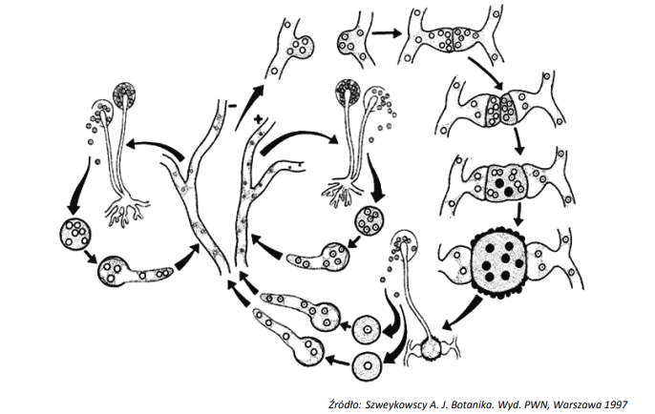
X
- Zaznacz na schemacie fazę diploidalną.
- Jaki proces (mitozę czy mejozę) zaznaczono na schemacie literą X? ………………………………………………………
- Podkreśl nazwę grzyba należącego do sprzężniowców:

kropidlak rozłożek czerniejący drożdże
…………………/ 3 pkt.
(liczba uzyskanych punktów / maksymalna liczba punktów)
Zadanie nr 7 (0-2 pkt.)
Do każdego z podanych w tabeli hormonów człowieka przyporządkuj miejsce jego produkcji. Podkreśl właściwy narząd.
HORMON | MIEJSCE PRODUKCJI
kalcytonina | tarczyca / przytarczyce / kora nadnerczy / rdzeń nadnerczy
adrenalina | tarczyca / przytarczyce / kora nadnerczy / rdzeń nadnerczy

…………………/ 2 pkt.
(liczba uzyskanych punktów / maksymalna liczba punktów)

Zadanie nr 8 (0-2 pkt.)
Poniższe zdjęcia przedstawiają organy generatywne roślin nagonasiennych.
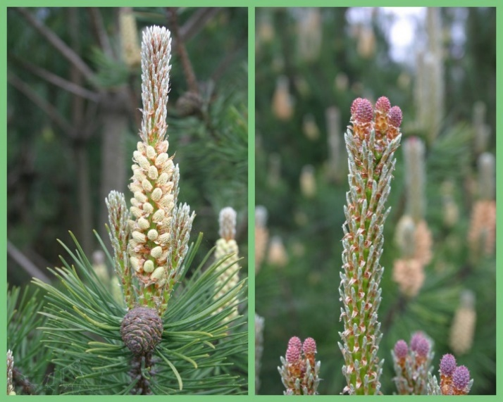
B
A

https://strzebielino.gdansk.lasy.gov.pl/aktualnosci/-/asset_publisher/1M8a/content/wiosna-w-pelni/maximized (Fot. J. Kuczyńska)
- Podaj, która fotografia (A czy B) przedstawia organy męskie sosny, a która organy żeńskie sosny:
A……………………………… B………………………………..
- Określ, który kwiatostan sosny (A czy B) złożony jest z owocolistków: …………………………………………………………………………………..
…………………/ 2 pkt.
(liczba uzyskanych punktów / maksymalna liczba punktów)

Zadanie nr 9 (0-2 pkt.)
- Podaj, której błony płodowej owodniowców dotyczy poniższy opis? Wybierz właściwą odpowiedź spośród podanych.
Jest błona położona najbliżej osłon jajowych, otacza zarodek i pozostałe błony płodowe. Na jej powierzchni tworzą się liczne fałdy, które mogą być silnie unaczynione dzięki czemu pośredniczy ona w wymianie gazowej. U ssaków wchodzi w skład łożyska i może produkować hormony niezbędne do utrzymania ciąży.
A. owodnia
B. omocznia €
C. kosmówka
D. woreczek żółtkowy

- Wybierz ze schematu cyfry, którymi oznaczono zarodek i omocznię.
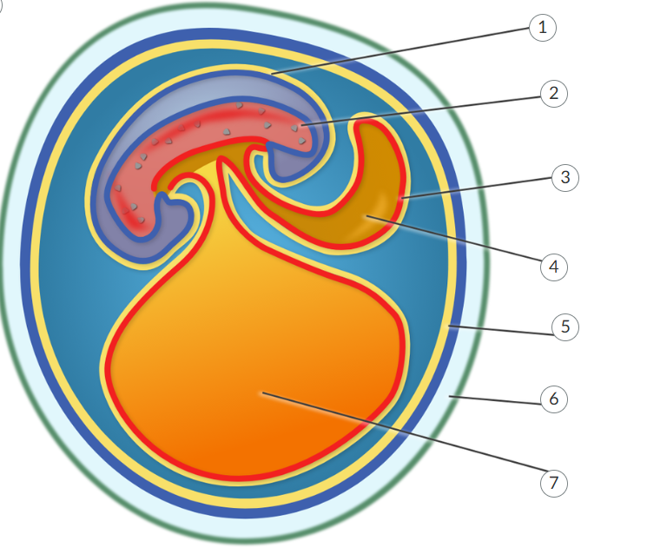
zarodek ………………………… omocznia …………………………..

…………………/ 2 pkt.
(liczba uzyskanych punktów / maksymalna liczba punktów)

Zadanie nr 10 (0-5 pkt.)
Poniższy schemat przedstawia cykl menstruacyjny kobiety.
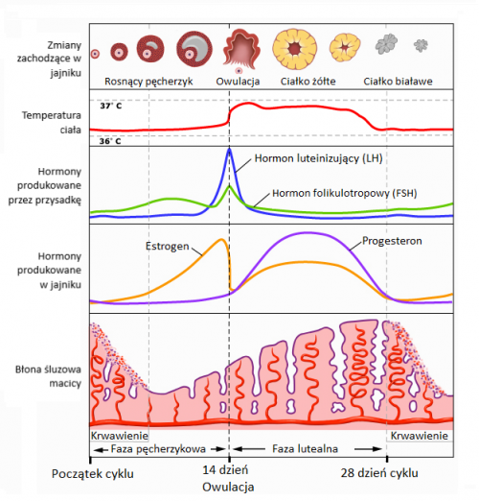
https://medlibes.com/entry/menstrual-cycle
- Na podstawie schematu określ przyczynę złuszczania się błony śluzowej macicy. W odpowiedzi uwzględnij poziom hormonu (niski/ wysoki) i jego nazwę :
Hormon:…………………………… i jego poziom………………………………
- Który z wymienionych niżej hormonów powoduje owulację:
FSH
LH
Estrogen €
Progesteron

- Określ, które stwierdzenia dotyczące rozmnażania człowieka są prawdziwe a które fałszywe. Zaznacz P, jeśli zdanie jest prawdziwe lub F, jeśli jest fałszywe.
FSH i LH to hormony produkowane przez przysadkę mózgową w odpowiedzi na zmiany temperatury ciała. | P | F
Komórka jajowa i plemnik posiadają haploidalny zestaw chromosomów. | P | F
Estrogeny są produkowane przez dojrzewający pęcherzyk jajnikowy. | P | F
…………………/ 5 pkt.
(liczba uzyskanych punktów / maksymalna liczba punktów)

Zadanie nr 11 (0-2 pkt.)
Uzupełnij tabelę porównującą odruchy bezwarunkowe i warunkowe. Wstaw znak X jeśli cecha dotyczy danego rodzaju odruchu.
Uwaga! Jedna cecha może dotyczyć obu rodzajów odruchów
Cecha odruchu | Odruch warunkowy | Odruch bezwarunkowy
Występuje u wszystkich osobników gatunku
Odruch obronny
Niedziedziczny
Powstaje poprzez działanie bodźca obojętnego
Może zanikać

…………………/ 2 pkt.
(liczba uzyskanych punktów / maksymalna liczba punktów)
Zadanie nr 12 (0-3 pkt.)
Poniżej wymieniono główne tkanki roślinne.
- Podkreśl dwie tkanki roślinne, w których ściana komórkowa jest inkrustowana lingniną.
korek miękisz wodonośny kolenchyma ksylem floem
- Podaj nazwę elementu łączącego komórki roślinne, dzięki któremu następuje transport substancji pomiędzy nimi:
…………………………………………………………………………………………
…………………/ 3 pkt.
(liczba uzyskanych punktów / maksymalna liczba punktów)

Zadanie nr 13 (0-3 pkt.)
W komórkach nabłonka jelita cienkiego człowieka (enterocytach) zachodzą intensywne procesy produkcji związków chemicznych. Miedzy innymi dochodzi tam do produkcji chylomikronów czyli agregatów tłuszczów, białek i fosfolipidów, które są wydzielane do naczyń limfatycznych kosmków jelitowych w celu transportu tłuszczów po organizmie. Oprócz nich produkowane są enzymy trawienne, białka błonowe i glikokaliks.
- Zaznacz dwa elementy budowy komórki, których duża ilości w enterocytach wynika z ich funkcji:
lizosomy siateczka śródplazmatyczna mitochondria
wakuola wolne rybosomy
- Podkreśl rodzaj naczyń, do których wchłanianie są tłuszcze:

naczynia krwionośne naczynia limfatyczne

…………………/ 3 pkt.
(liczba uzyskanych punktów / maksymalna liczba punktów)

Zadanie nr 14 (0-7 pkt.)
Schemat A przedstawia klatkę piersiowa człowieka podczas wymiany gazowej, schemat B- budowę dróg oddechowych.
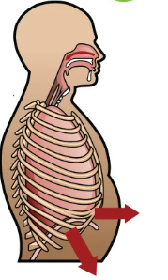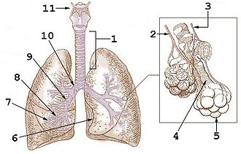
schemat A schemat B
- Podaj czy schemat A przedstawia wdech czy wydech:
………………………………………………………………………..
- Zapisz nazwy elementów budowy układu oddechowego człowieka oznaczonych na schemacie B cyframi:
1………………………………………………………………………….
5 …………………………………………………………………………
8 ………………………………………………………………………….
- Uzupełnij zdania tak, aby zawierały prawdziwe informacje dotyczące wymiany gazowej u człowieka. Podkreśl właściwe stwierdzenia:

Podczas wdechu dochodzi do skurczu / rozkurczu przepony. Mięśnie międzyżebrowe kurczą się / rozkurczają się aby zwiększyć objętość klatki piersiowej i w konsekwencji wytworzyć podciśnienie/nadciśnienie zasysające powietrze do płuc.
…………………/ 7 pkt.
(liczba uzyskanych punktów / maksymalna liczba punktów)

Zadanie nr 15 (0-3 pkt.)
Na schemacie przedstawiono budowę układów oddechowych kręgowców lądowych.
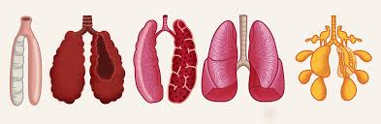
E
D
C
B
A
- Podaj literę, którą oznaczono płuca ptaków: …………………………………
- Podaj nazwę elementu budowy układu oddechowego ptaków, widoczną na schemacie, która pozwoliła Ci na ich rozpoznanie:
……………………………………………………………………………………………………………………………………………………………………………………
- Podaj tendencję ewolucyjną dotyczącą zmiany w budowie płuc kręgowców a przyczyniającą się do większej efektywności wymiany gazowej:
……………………………………………………………………………………………………………………………………………………………………………………
…………………/ 3 pkt.
(liczba uzyskanych punktów / maksymalna liczba punktów)
Zadanie nr 16 (0-3 pkt.)
Określ, które stwierdzenia dotyczące fermentacji są prawdziwe a które fałszywe. Zaznacz P, jeśli zdanie jest prawdziwe lub F, jeśli jest fałszywe.
Fermentacja przebiega w cytozolu komórki bakteryjnej. | P | F
Podczas fermentacji akoholowej uwalnia się dwutlenek węgla. | P | F
Fermentacja może zachodzić w komórkach człowieka. | P | F

…………………/ 3 pkt.
(liczba uzyskanych punktów / maksymalna liczba punktów)

Zadanie nr 17 (0-3 pkt.)
Schemat przedstawia przebieg procesu fotosyntezy.
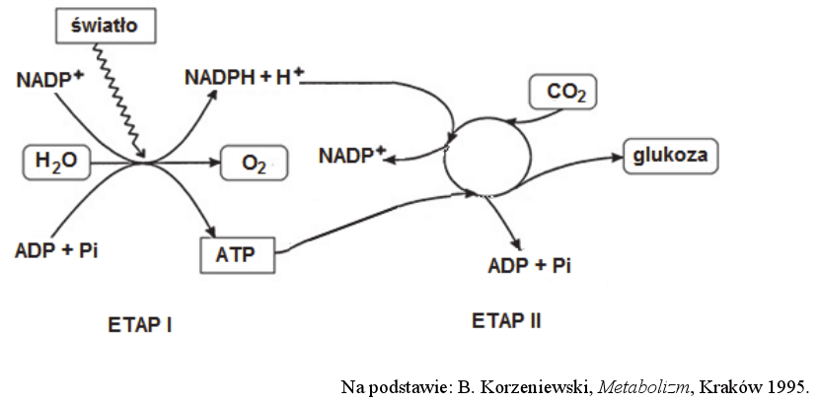
- Uzupełnij tabelę podając nazwy etapów I i II oraz miejsce ich lokalizacji w chloroplaście:

ETAP | NAZWA ETAPU | LOKALIZACJA
I
II

- Zaznacz, który wiersz tabeli (A- D) zawiera poprawne zestawienie substratów i produktów poszczególnych faz fotosyntezy:

 | SUBSTRATY |  | PRODUKTY
 | Etap I | Etap II | Etap I | Etap II
A | woda | tlen | ATP | dwutlenek węgla
B | woda | NADPH+H | tlen | glukoza
C | światło | NADP | ADP | ATP
D | NADP | NADPH+H | ADP | glukoza

…………………/ 3 pkt.
(liczba uzyskanych punktów / maksymalna liczba punktów)

Zadanie nr 18 (0- 2 pkt.)
Zwierzę to jest jednym z największych przedstawicieli swojej gromady w Polsce. Posiada palczaste kończyny, pokryte jest grubą, czarną skórą z licznymi żółtymi lub pomarańczowymi plamami o różnej wielkości i formie. Kontrastowe plamy stanowią ubarwienie ostrzegawcze, które wiąże się z obecnością w skórze gruczołów jadowych. Ma dużą i silnie spłaszczoną głowę. Walcowaty kształt tułowia i ogona ułatwiający wyginanie ciała podczas poruszania się na lądzie. Dorosłe osobniki słabo pływają, na okres rozrodu wybierają raczej płytkie rozlewiska górskich strumieni. Gody, podczas których samiec przekazuje samicy spermatofor, czyli pakiet plemników, odbywają się późnym latem na lądzie. Pod koniec wiosny następnego roku samica wyszukuje na brzegach strumieni lub stawów płytkie zatoczki i rodzi larwy wprost do wody. Larwy opuszczające ciało samicy mają ok. 3 cm długości i są przystosowane do życia w wodzie.
- Dokończ zdanie. Zaznacz odpowiedź A, B albo C oraz jej uzasadnienie 1., 2. albo 3.:
Opisane zwierzę należy do:
A | gadów | o czym świadczy | 1 | gruba skóra
B | płazów | o czym świadczy | 2 | wydzielanie jadu
C | ssaków | o czym świadczy | 3 | obecność larw

- Dokończ zdanie. Zaznacz właściwą odpowiedź spośród podanych.
Wszystkie kręgowce lądowe posiadają:
- Wielowarstwowy nabłonek.
- Pazury na kończynach tylnych.
- Dobrze rozwinięty zmysł wzroku.
- Zęby w czaszce.
…………………/ 2 pkt.
(liczba uzyskanych punktów / maksymalna liczba punktów)

Zadanie nr 19 (0-3 pkt.)
Usuwanie szkodliwych produktów przemiany materii zachodzi w organizmie człowieka trzema podstawowymi drogami: przez skórę, przez układ wydalniczy i oddechowy.
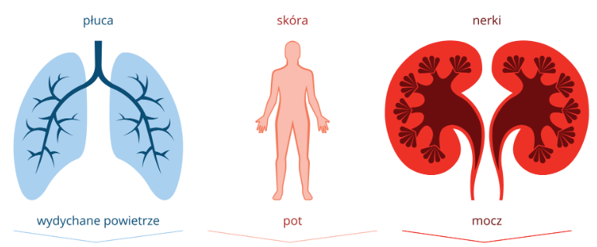
Źródło: ZPE
Przyporządkuj poniższe produkty przemiany materii do miejsc ich usuwania (jeden produkt możesz przyporządkować do kilku miejsc jednocześnie).

woda sole mineralne dwutlenek węgla kwas moczowy

mocznik produkty rozkładu leków kwas mlekowy toksyny

MIEJSCE WYDALANIA | PRODUKTY PRZEMIANY MATERII
płuca
skóra
nerki

…………………/ 3 pkt.
(liczba uzyskanych punktów / maksymalna liczba punktów)

Zadanie nr 20 (0-7 pkt.)
W skład układu wydalniczego wchodzą nerki i drogi moczowe: moczowody, pęcherz moczowy i cewka moczowa. Cewka moczowa zaopatrzona jest w mięsień zwieracz, który zamyka światło cewki i pozwala na kontrolę wydalania moczu z organizmu.
Poniżej znajduje się schemat układu moczowego.
C
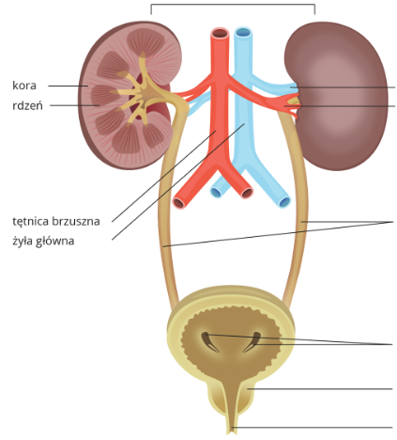
G
F
D
E
A

B
Wykorzystując powyższy tekst podaj nazwy elementów budowy układu wydalniczego oznaczone literami A-G. Każdemu z elementów przyporządkuj funkcje wymienione niżej (jedna funkcja może być przypisana kilku narządom) wpisują cyfry przy odpowiednich narządach (wykorzystaj wszystkie podane funkcje).
- produkcja moczu 7. transport krwi do nerki
- przetrzymywanie moczu 8. transport przefiltrowanej krwi z nerki
- filtrowanie osocza 9. ochrona immunologiczna dzięki
- kontrola usuwania moczu niskiemu pH wewnątrz narządu
- produkcja hormonów 10. transport moczu pomiędzy narządami
- usuwanie moczu układu wydalniczego
 | NAZWA ELEMENTU BUDOWY | NR FUNKCJI
A
B
C
D
E
F
G
…………………/ 7 pkt.
(liczba uzyskanych punktów / maksymalna liczba punktów)
Zadanie nr 21 (0-6 pkt.)
Głównym zadaniem nerek jest utrzymanie stałego składu płynów we wnętrzu organizmu. Nerki regulują ilość wydalanej wody i soli mineralnych. Gdy poziom pewnych substancji jest w organizmie nieprawidłowy, w nefronie wzmagają się procesy powodujące utrzymanie ich na stałym poziomie. W ten sposób powstaje najpierw mocz pierwotny a potem wtórny.
- Uzupełnij zdania tak, aby zawierały prawdziwe informacje dotyczące powstawania moczu pierwotnego i wtórnego. Podkreśl właściwe stwierdzenia:
Przez naczynia włosowate krew przepływa pod wysokim ciśnieniem. Składniki osocza krwi, takie jak woda, glukoza, aminokwasy, jony sodowe i chlorkowe, w wyniku sekrecji/filtracji przechodzą do torebki nefronu. Przez jej cienkie ściany oraz ściany naczyń przedostają się tylko te składniki, które mieszczą się w ich porach a makrocząsteczki i elementy morfotyczne krwi są zbyt duże, żeby przeszły przez filtr. Procesowi temu podlegają/nie podlegają białka i krwinki. Powstały w torebce przesącz składników osocza krwi, mocz pierwotny/mocz ostateczny spływa dalej do kanalika nerkowego. Stąd wszystkie potrzebne organizmowi substancje są wchłaniane do naczyń włosowatych oplatających kanalik nerkowy. Proces ten nazywamy resorpcją/refrakcją. W ten sposób powstaje mocz wtórny.
- Z powyższego tekstu ( zad.21 a.) wybierz dwa, spośród podkreślonych związków , które znajdują się w moczu pierwotnym a brak ich w moczu wtórnym.
1 …………………………………… 2 …………………………………
- Podaj nazwę ( lub wzór) szkodliwego produktu przemiany białek, który jest usuwany przez układ wydalniczy:
…………………………………………………………………………………..

…………………/ 6 pkt.
(liczba uzyskanych punktów / maksymalna liczba punktów)

Zadanie nr 22 (0-2 pkt.)
Poniżej pokazano zależność pomiędzy ilością wypitej wody a ilością wydalanego moczu po badaniu przeprowadzonym u jednego z pacjentów.
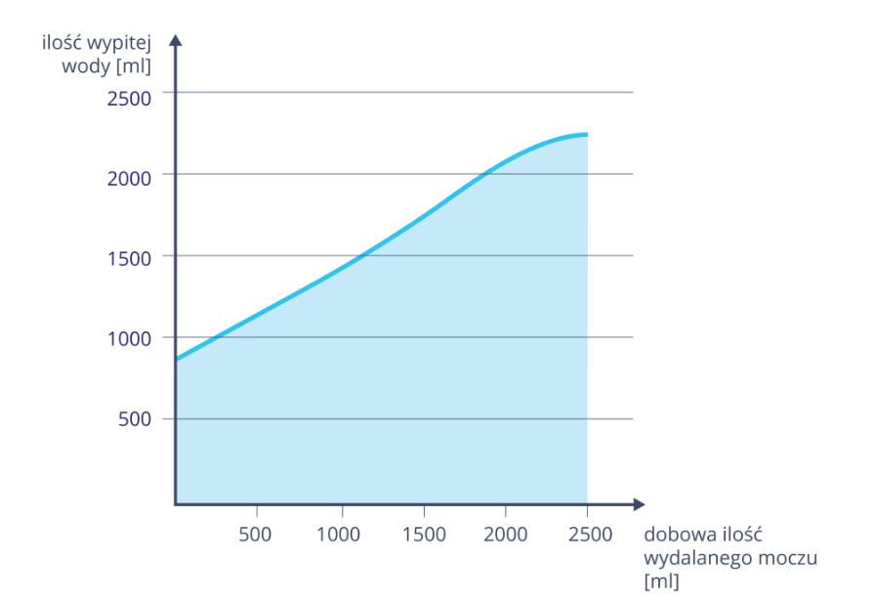
Źródło: ZPE
- Sformułuj wniosek wynikający z powyższego wykresu:
………………………………………………………………………………………………………………………………………………………………………………………………………………………………………………………………………………..
- Podkreśl z poniższych wszystkie dostępne dla organizmu źródła wody:
woda ze spalania glukozy para wodna pobierana przez płuca
woda przyjęta z pokarmem woda pitna woda pochłonięta przez skórę
…………………/ 2 pkt.
(liczba uzyskanych punktów / maksymalna liczba punktów)

Zadanie nr 23 (0-4 pkt.)
Poniższy schemat pokazuje etapy cyklu komórkowego. Składa się on z interfazy (I), czyli okresu między podziałami, oraz samego podziału, np. mitozy. Na schemacie zaznaczono trzy punkty kontrolujące zajście cyklu: A, B i C.
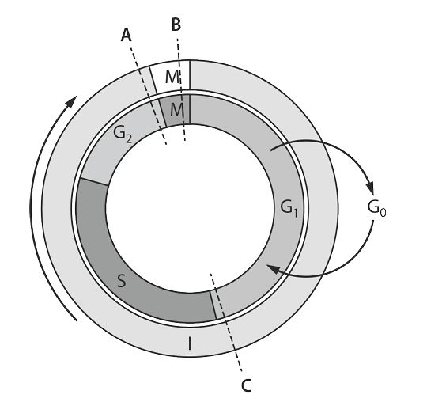
- Do poniższych opisów dwóch punktów kontrolnych cyklu komórkowego dopasuj ich oznaczenia literowe (A, B lub C) zgodnie ze schematem i wpisz je w wykropkowane miejsca.
Punkt kontrolny …………. sprawdza, czy replikacja została zakończona, zanim komórka rozpocznie kolejny podział. Punkt kontrolny …………..sprawdza, czy DNA jest nieuszkodzony, kontroluje wielkość komórek i rezerwy energetyczne w komórce zanim dojdzie do replikacji materiału genetycznego.
- Uzupełnij poniższą tabelę porównującą znaczenie i przebieg mitozy i mejozy. Wstaw znak X, jeśli informacja dotyczy określonego podziału.
CECHA | MITOZA | MEJOZA
Prowadzi do powstania zarodników u paproci
Zapewnia rekombinacje materiału genetycznego
W jej wyniku powstają dwie identyczne komórki
Zapewnia wzrost siewki fasoli

…………………/ 4 pkt.
(liczba uzyskanych punktów / maksymalna liczba punktów)

Zadanie nr 24 (0-3 pkt.)
- Podaj liczbę biwalentów i wszystkich chromatyd, jakie powstaną w profazie I podziału mejotycznego komórki macierzystej (spermatogonium) chomika, wiedząc, że plemnik chomika ma 11 chromosomów.
Liczba biwalentów: ………………………………….…………
Liczba chromatyd: …………………………………………….
- Podaj ilość autosomów i heterosomów znajdujących się w plemniku chomika:
Ilość autosomów: ………………………. i heterosomów: ………………………
…………………/ 3 pkt.
(liczba uzyskanych punktów / maksymalna liczba punktów)
Zadanie nr 25 (0-4 pkt.)
Podaj, ile chromosomów będzie zawierać podana komórka człowieka.
komórka mięśniowa…………………… erytrocyt………………………
komórka kostna………………………... komórka jajowa………………
…………………/ 4 pkt.
(liczba uzyskanych punktów / maksymalna liczba punktów)
Zadanie nr 26 (0- 1 pkt.)
Metabolizm to ogół przemian materii i energii w komórce. Możemy wyróżnić dwa typy przemian metabolicznych: anabolizm i katabolizm.
Przyporządkuj wymienione poniżej procesy zachodzące w żywej komórce (1-4) do odpowiedniego rodzaju przemian metabolicznych:
- fotosynteza w chloroplaście
- biosynteza białka zachodząca na rybosomach
- trawienie przebiegające w lizosomach
- dołączanie reszty cukrowej do białka w aparacie Golgiego
RODZAJ PRZEMIANY | ANABOLIZM | KATABOLIZM
Nr procesu

…………………/ 1 pkt.
(liczba uzyskanych punktów / maksymalna liczba punktów)

Zadanie nr 27 (0-4 pkt.)
Poniżej znajdują się zdjęcia płazów występujących na terenie Polski.
B
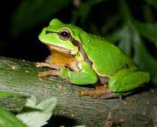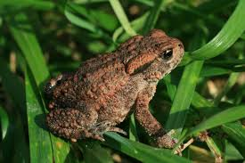
A
D
C
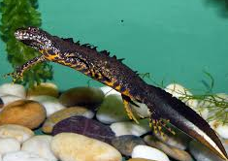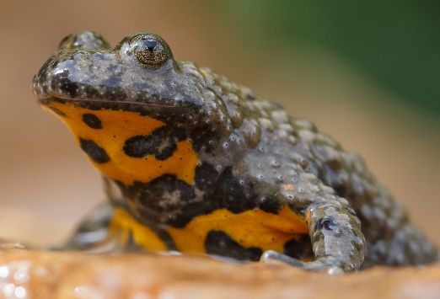
- Zaznacz zdjęcie przedstawiające rzekotkę drzewną.
- Podaj oznaczenie literowe płaza (A- D), który należy do innego rzędu niż pozostałe płazy widoczne na zdjęciach:
…………………………………………………
- Zaznacz dwie cechy płazów, które odróżniają je od gadów:
- Posiadają klatkę piersiową.
- Ich głowa porusza się tylko w jednej płaszczyźnie.
- Posiadają oczy pokryte powiekami.
- Posiadają zęby w jamie gębowej.
- W ich rozwoju pojawia się larwa.

…………………/ 4 pkt.
(liczba uzyskanych punktów / maksymalna liczba punktów)

Zadanie nr 28 (0- 5 pkt.)
Ptaki dzielimy na gniazdowniki i zagniazdowniki.
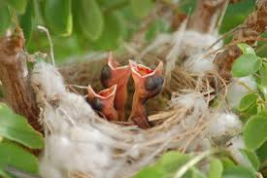
Źródło: Wikipedia
- Podkreśl, do której z grup należą pisklęta pokazane na zdjęciu:

gniazdowniki zagniazdowniki

- Wybierz z poniższych cztery cechy gniazdowników:
- młode po wykluciu nie są zdolne do samodzielnego życia
- uczą się przez naśladowanie rodziców
- długi czas spędzają w gnieździe
- rodzą się nagie i ślepe
- towarzyszą rodzicom podczas żerowania
- są pokryte rzadkim puchem

…………………/ 5 pkt.
(liczba uzyskanych punktów / maksymalna liczba punktów)

BRUDNOPIS

